Кризис трёх лет у детей

Наверняка каждому из родителей знаком этот период, когда маленькое чадо превращается в непослушное дитя и в плохо управляемого крикуна. Только недавно малыш послушно ходил с мамой, держась за ручку, и с радостью бежал выполнять все её просьбы, а теперь он со злостью раскидывает свои игрушки и истерит при всех на улице. Бедная мама не знает, что делать и как найти управу на маленького разъярённого отпрыска. Не у всех детей это происходит именно в 3 года. Перемены могут начаться уже в 2.5 года или даже немного позже – в 3.5 года.

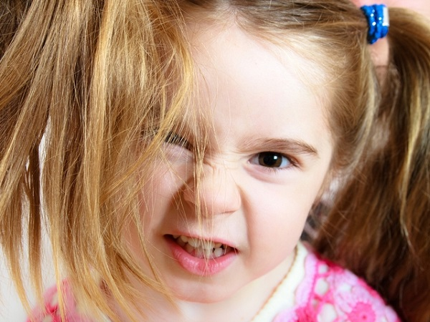

Признаки кризиса трёхлетнего возраста

Отличительными признаками этого периода является отказ ребёнка слушать родителей, его капризы и истерики по любому поводу, упрямство. Этот кризис ещё называют «Я – сам!».  
  
Как утверждают детские психологи, в возрасте до 3 лет ребёнок ещё не умеет мыслить самостоятельно. В этот период он только учится этому и наблюдает за окружающим миром. Малыш копирует действия взрослых, произносит первые слова, а затем и фразы.  
  
Чем ближе к возраст к трём годам, тем больше ребёнок ощущает, что может что-то делать сам, хочет показать своё «я». Он стремится самостоятельно постичь все премудрости жизни. Маленькому бунтарю кажется, что у него всё получится так же хорошо, как и у взрослых, и он не хочет слушать уговоры старших. А если его о чём-то попросят, то он специально сделает все наоборот. Из-за этого происходят частые конфликты с родителями, и только от папы с мамой зависит, кого они вырастят, равнодушного и угрюмого обывателя или жизнерадостного и открытого человека. Длится кризис трёх лет у каждого ребёнка по-разному, в среднем где-то около полугода, как правило в 4 года он проходит у всех детей.

Психология кризиса 3 лет у детей: причины и что делать?

Психологи определили несколько причин, по которым трёхлетний ребёнок не хочет слушать взрослых и то, как эти причины можно разрешить.  
  
**Родители уделяют мало времени малышу**. В этот период маленький человечек становится более самостоятельным и мама думает, что он и сам себя развлечёт. Но именно теперь у малыша возникает ещё большая необходимость общения с родителями. Ведь ему так много хочется узнать и всему научиться. Но маме некогда с ним поговорить, потому что по телевизору идёт интересный сериал, а папа пришёл с работы уставший и хочет отдохнуть, в ответ ребёнок тоже перестаёт слышать просьбы родных.  
  
Детям нужно уделять как можно больше свободного времени. Пока они не стали взрослыми и самостоятельными, им всегда будет необходимо родительское внимание. Их интересы должны стоять на первом месте.



**Ребёнок борется за утверждение своей личности**. Такое происходит в тех случаях, когда родители не разрешают или не хотят, чтобы малыш действовал самостоятельно. Им кажется, что будет гораздо быстрее и лучше, если они сами сделают то, что хотел сделать ребёнок. Ведь пока он будет черпать ложкой из тарелки, то всё разольёт и запачкается, а поест плохо. И тапочки малыш всё равно не оденет правильно. Особенно нервничают родители, когда ребёнок начинает упрямиться. Но чем больше родные что-то не разрешают, тем больше крохе хочется против этого восстать.  
  
Ребёнок должен понять, что быть самостоятельным — это хорошо. Если малыш хочет что-то сделать сам, необходимо его только поощрять и поправлять по мере необходимости. Иначе может вырасти лентяй, не желающий даже мизинцем пошевелить в ответ на просьбы родителей.  
  
**Ребёнок хочет отомстить**. Бывает, малыш набедокурит, а родители в сердцах, не выяснив причины, наказывают его. Малыш, конечно же, ещё не может толком оправдаться, но чувствует, что наказан несправедливо, а если такое происходит часто, то он начинает думать, что мама с папой его не любят и дождаться справедливости ему не суждено. Бывает, что родители что-то пообещают своему чаду, а потом за делами забывают об этом. Бедный малыш начинает разочаровываться в близких ему людях и у ребёнка постепенно нарастает желание противиться взрослым.  
  
Не стоит наказывать детей, не разобравшись конкретно в причине поступка. Желательно поговорить об этом с ребёнком, чтобы он понимал, что с его чувствами считаются. Искреннее желание родителей понять причину поведения повышает степень доверия детей.

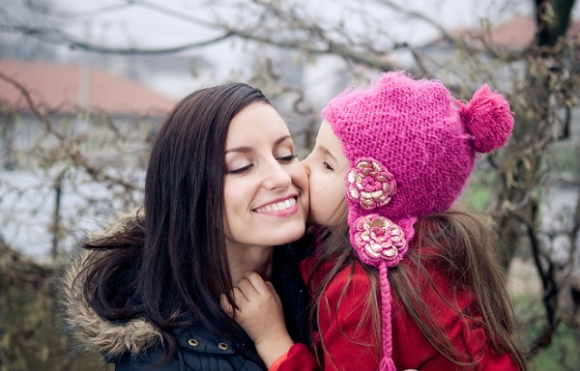

**Ребёнок не уверен в себе**. Проще всего обидеть маленького ребёнка, ведь он не может ещё толком постоять за себя. Некоторые родители могут насмехаться над своим малышом, говорить о нем в обидном смысле. «Да ты даже ложку в руках держать не можешь!», — говорит мама своему ребёнку, когда он нечаянно роняет ложку на пол. Следующий раз он замочит рукав, когда будет умываться, и опять мама не довольна. Вот после такого дети начинают думать, что действительно они ничего не умеют.  
  
Не нужно относиться к ребёнку как к неряхе и неумехе. Лучше наоборот уверять его в том, что у него все получится. Может быть не сразу. Маленький человечек должен знать, что родители его всегда поддерживают.  
  
Хорошо, когда рядом с малышом находятся любящие и понимающие люди, которые хотят, чтобы их дети выросли счастливыми. А для этого нужно приложить много терпения и сил и данный кризис пройдёт сам собой. Просто необходим правильный подход – и всё!  
  
Желаем удачи и поскорее пережить данный непростой период родительства.